14 ЖОВТНЯ: ПОКРОВА, ДЕНЬ КОЗАЦТВА І ЗАХИСНИКА УКРАЇНИ
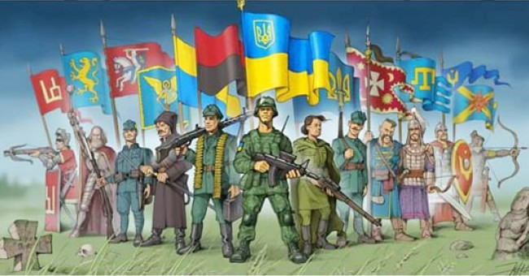
14 жовтня українці святкують одразу три свята. Перше – Свято Покрови Божої Матері, друге – День українського козацтва, третє свято, дуже молоде – День захисника України.
Усі ці свята дуже взаємопов’язані і виникали послідовно
14 жовтня православні християни святкують день Покрови Пресвятої Богородиці. У народі 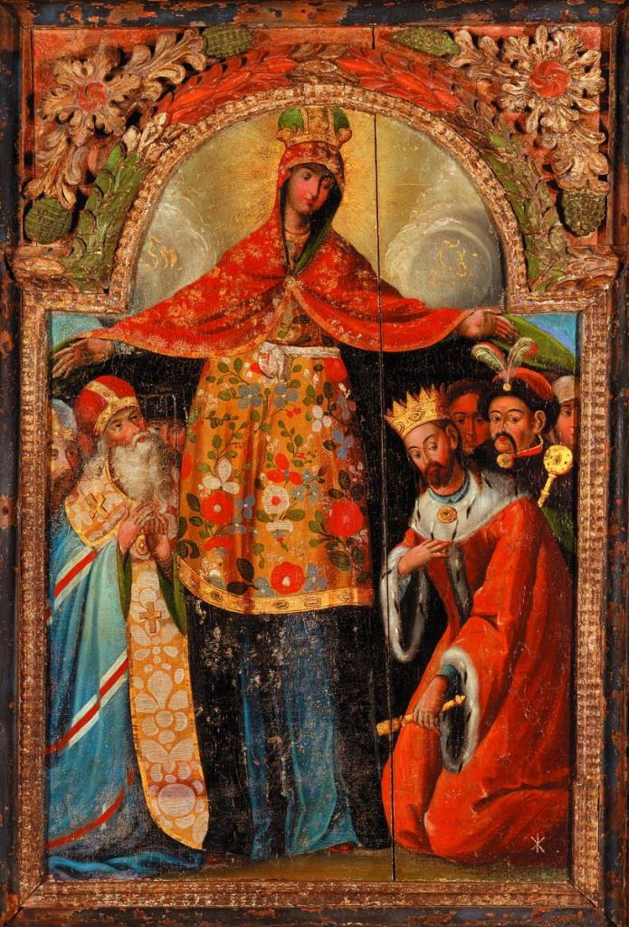говорять: «Покрова накриває траву листям, землю снігом, воду – льодом, а дівчат – шлюбним вінцем».
Це свято вважається одним із найбільш шанованих свят в Україні. Не виникає навіть суперечок між православними українцями й рідновірами, котрі хоч і вкладають у це свято зовсім різний зміст, ставляться до нього дуже шанобливо.
Зі святом Покрови співпадає святкування Дня українського козацтва. З давніх-давен Божа Матір вважалася покровителькою усього українського козацтва. А на Січі запорозькі козаки збудували церкву на честь Покрова Богородиці з її іконою. І. до речі, саме у цей день, козаки збирали Велику раду, на котрій обирали гетьмана й визначалися з подальшими військовими планами.
Відомий український етнограф Олекса Воропай писав, що після зруйнування Катериною ІІ Запорозької Січі, козаки, ідучи за Дунай, несли з собою ікону Покрови Пресвятої Богородиці
Цікаво, що козаки настільки глибоко й щиро шанували образ Покрови Божої Матері, вірили у її силу й урочисто святкували цей день, що у народі закріпилася й друга назва свята – Козацька Покрова.
Певно, не знайдеться в Україні людини, яка б не знала про козаків. Про них складено безліч творів, книжок і фільмів. Про козацький рід співається й у нашому державному гімні. Образ сміливого парубка, котрий захищає честь та волю нашого народу, міцно закарбувався у пам’яті поколінь. Тож, козак в українській культурі – звитяжний воїн, озброєний захисник Вітчизни, що боронить віру, гідність та звичаї усього нашого народу.
Друга спроба вибороти незалежність українського народу й держави здійснювалася у тяжкі 1917-1920 роки.
Третя – уже в наш час – під час розпаду радянської імперії, коли прокинувся волелюбний інтерес до власної історії й генетичної пам'яті.
Четверта хвиля цього інтересу, – напевно, сьогоднішня. Адже, з 2015 року 14 жовтня є державним святом і неробочим днем – Днем захисника України.

